Қазақстан Республикасы Оқу-ағарту министрлігі

«Білім» кәсіби гуманитарлық-техникалық колледжі



**Зертханалық жұмыс №2**

**Тақырыбы: Python программалау тілінде тармақталған алгоритмдерді программалау**

|  |  |  |  |
| --- | --- | --- | --- |
| № | Жұмыстың орындау сапасы | Баға диапазоны | Орындаған % |
| 1 | Орындалған жоқ, сабақта себепсіз болмады. | 0 % |  |
| 2 | Жұмыстың орындалуы және студенттің белсенділігі | 0-50% |  |
| 3 | Жұмысты рәсімдеу | 0-20% |  |
| 4 | Анықтамалар мен техникалық әдістемелерді, пәннің оқу-әдістемелік кешенін, лекция конспектілерін қолдана білу. | 0-5% |  |
| 5 | Техникалық құралдарды пайдалана білу | 0-5% |  |
| 6 | Жұмысты қорғау | 0-20% |  |
|  | Қорытынды | 0-100% |  |

Оқытушы: Нургисаева У.М.

Студент:

Мамандығы:

Тараз 2025

**Мақсаты:** Python тілінде тармақталған алгоритмдерді (шартты операторларды) қолдануды үйрену.if, if-else, if-elif-else операторларын қолдану арқылы программалар жазу.Логикалық (and, or, not) және салыстыру (==, !=, >, <, >=, <=) операторларын меңгеру.

**Тапсырмалар**

1. **Санның жұп немесе тақ екенін анықтау:** Пайдаланушы бүтін сан енгізеді. Егер сан жұп болса, "Бұл сан жұп" деген хабарлама шығарылады, ал егер сан тақ болса, "Бұл сан тақ" деген нәтиже көрсетіледі.

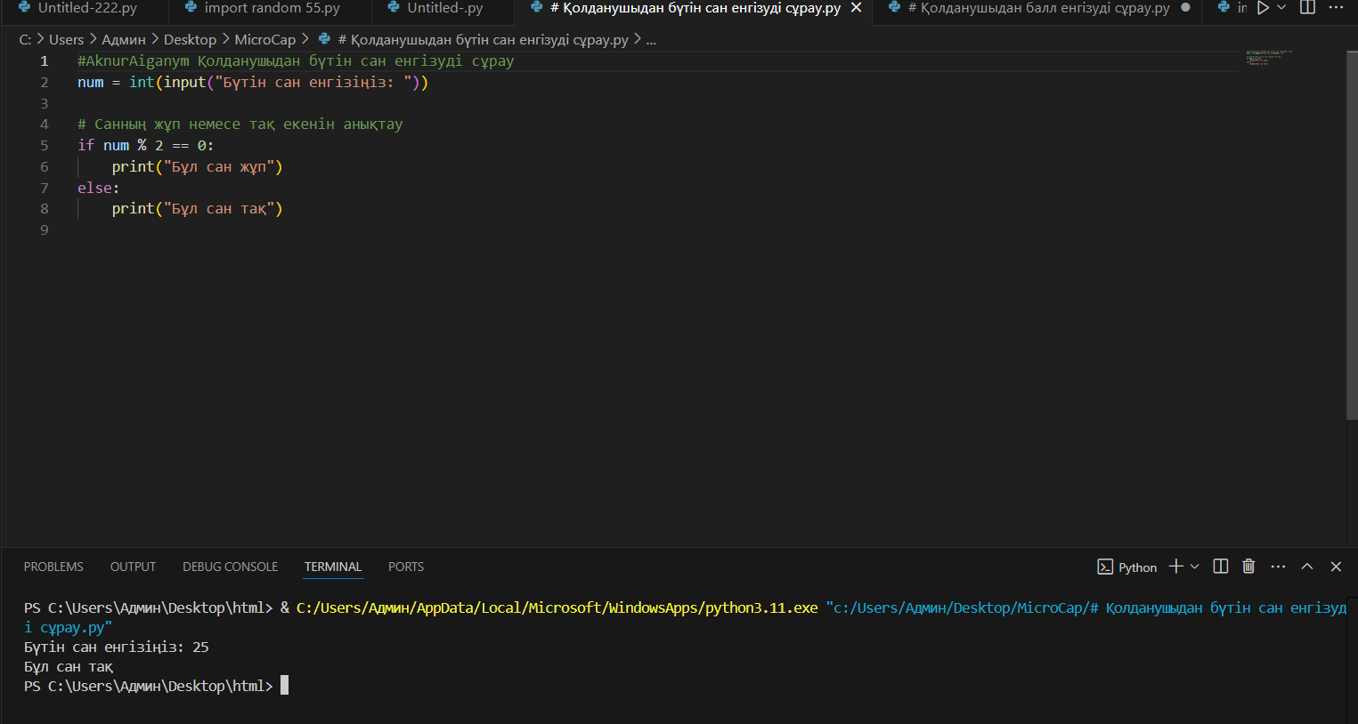

1. **Баға қою программасы:** Пайдаланушы 0-ден 100-ге дейінгі балл енгізеді. Егер балл 90-100 аралығында болса, "Өте жақсы" деп бағаланады, 70-89 аралығында болса "Жақсы", 50-69 аралығында болса "Қанағаттанарлық", ал 0-49 аралығында болса "Қанағаттанарлықсыз" деген нәтиже беріледі.

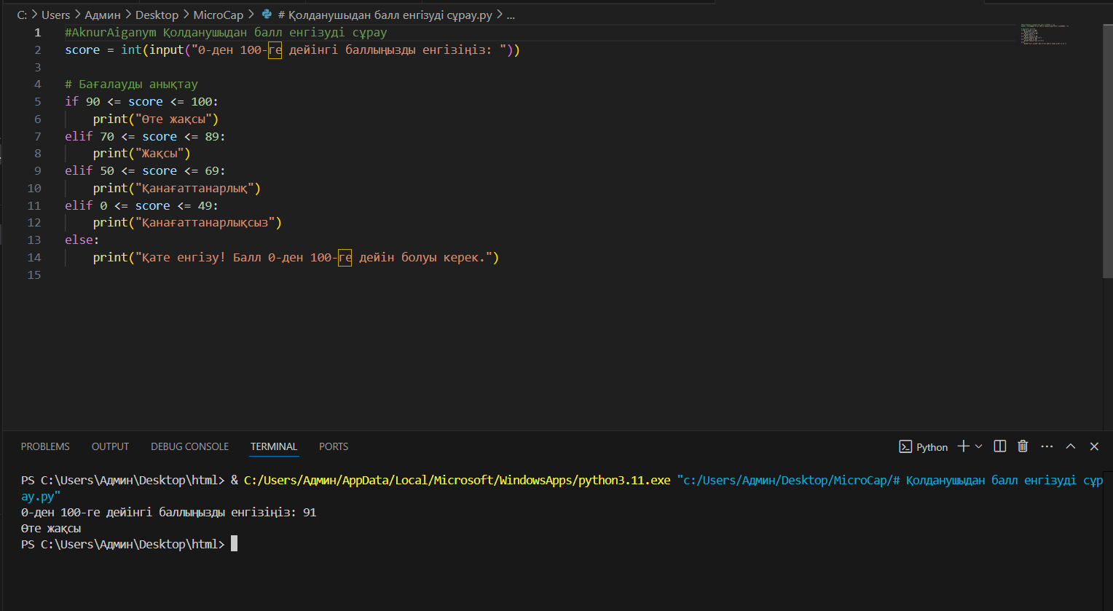

1. **Ең үлкен санды анықтау:** Пайдаланушы үш бүтін сан енгізеді. Программа осы сандардың ішіндегі ең үлкенін анықтап, экранға шығарады.

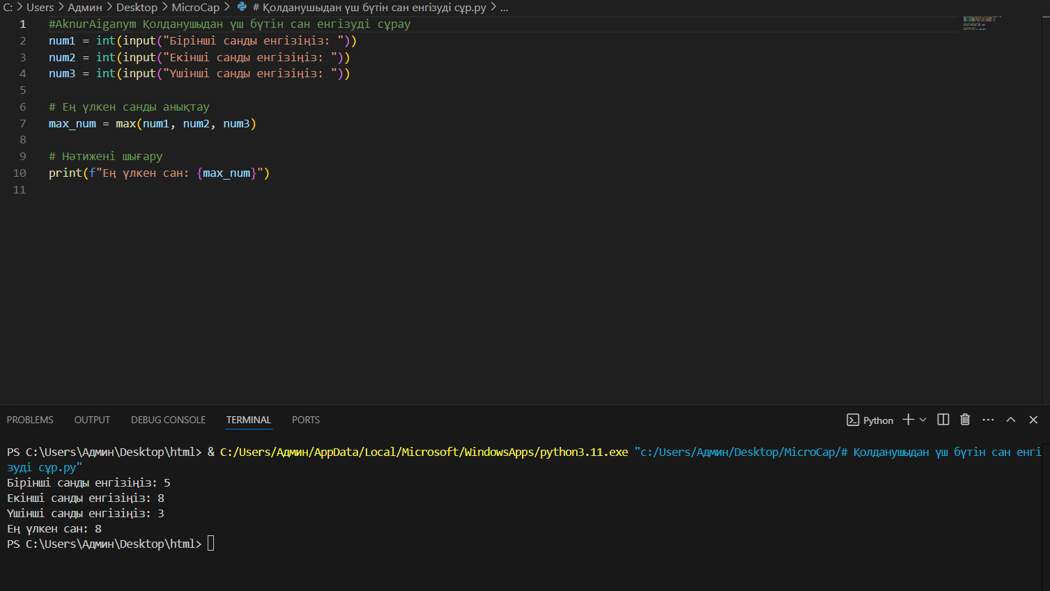

1. **Логин мен пароль тексеру:** Пайдаланушы логин мен құпиясөз енгізеді. Егер енгізілген деректер жүйеде сақталған дұрыс логин мен парольмен сәйкес келсе, "Қош келдіңіз!" деген хабарлама көрсетіледі, әйтпесе "Қате логин немесе пароль!" деген ескерту шығады.

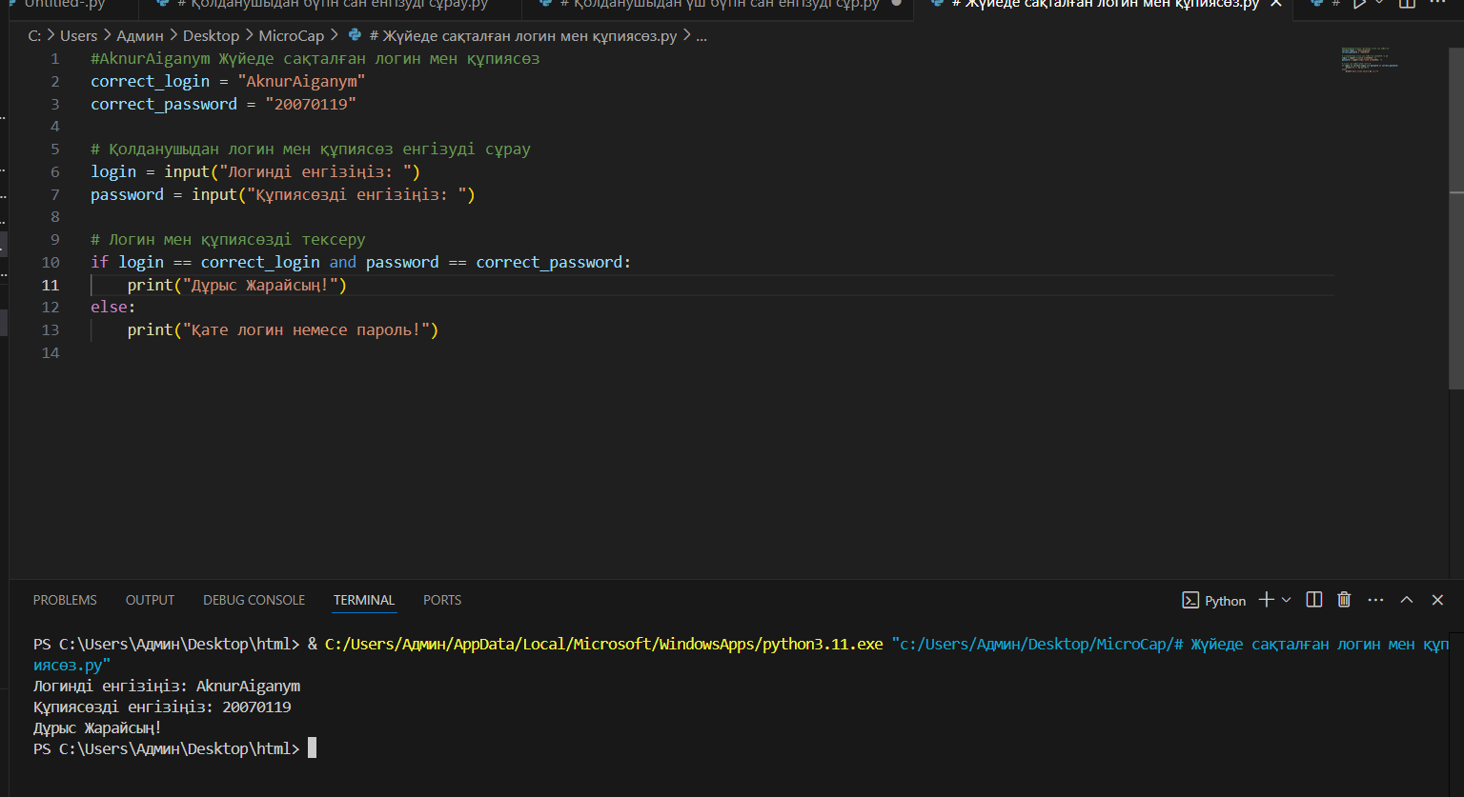

1. **Үшбұрыштың түрін анықтау:** Пайдаланушы үшбұрыштың үш қабырғасын енгізеді. Егер барлық қабырғалары тең болса, "Теңқабырғалы үшбұрыш", егер екі қабырға тең болса, "Теңбүйірлі үшбұрыш", ал егер барлық қабырғалары әртүрлі болса, "Әртүрлі қабырғалы үшбұрыш" деп анықталады.

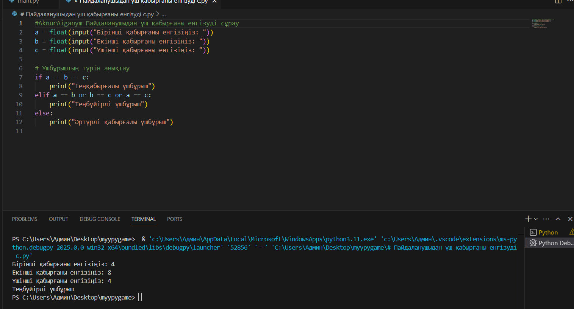

1. **Кібісе (високосный) жылды анықтау:** Пайдаланушы кез келген жылды енгізеді. Егер жыл 4-ке бөлініп, бірақ 100-ге бөлінбесе немесе 400-ге бөлінсе, ол кібісе жыл болып есептеледі. Әйтпесе, кәдімгі жыл деп көрсетіледі.

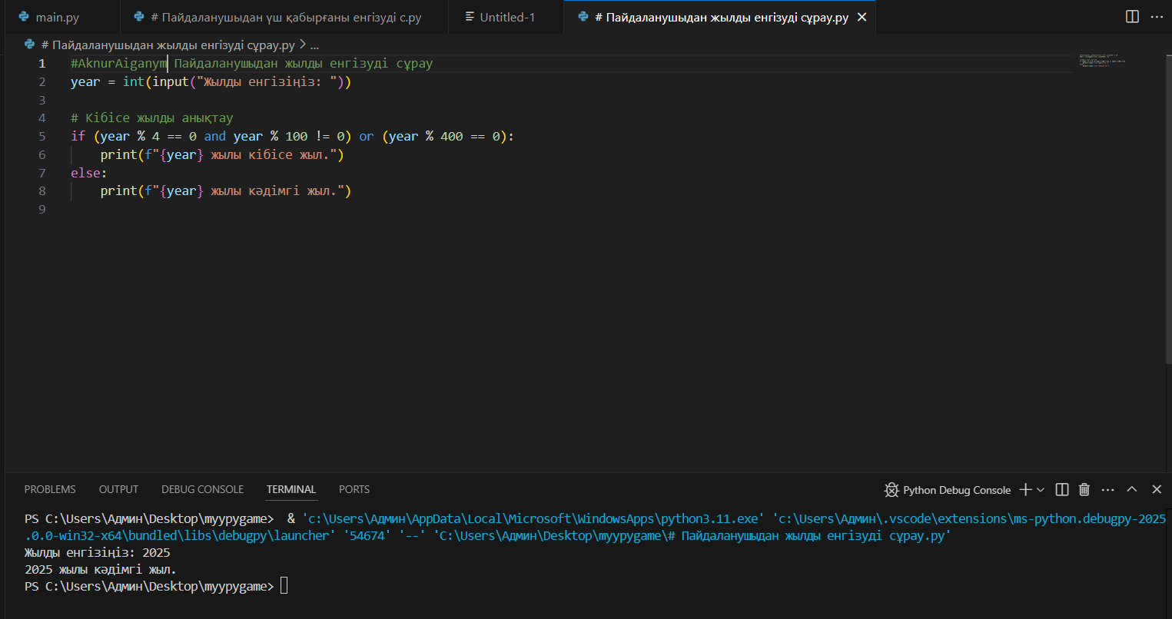

1. **Температура шкаласын түрлендіру:** Пайдаланушы Цельсий бойынша температураны енгізеді. Программа оны Фаренгейт шкаласына түрлендіріп, экранға шығарады. Егер температура 0°C-тан төмен болса, "Су мұз күйінде" деген хабарлама көрсетіледі, ал егер 100°C-тан жоғары болса, "Су қайнап жатыр" деген хабарлама шығады.

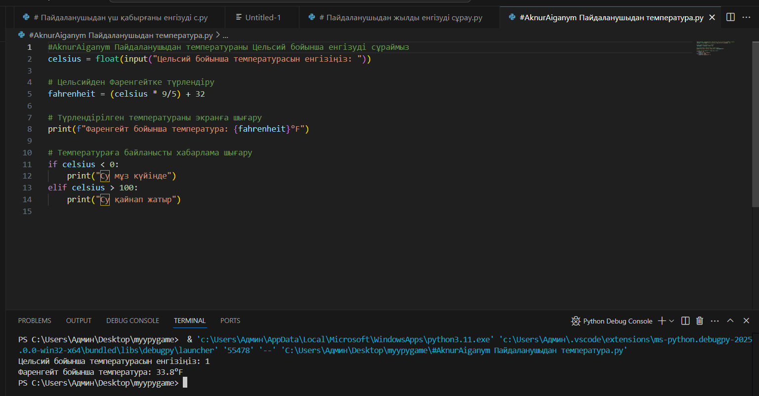

1. **Сандардың өсу ретімен орналасуын тексеру:** Пайдаланушы үш бүтін сан енгізеді. Егер сандар өсу ретімен орналасқан болса, "Сандар өсу ретімен орналасқан" деген хабарлама шығарылады, ал кері ретпен орналасқан болса, "Сандар кему ретімен орналасқан" деп көрсетіледі. Егер сандар ретсіз орналасса, "Сандар ретсіз орналасқан" деген нәтиже беріледі.

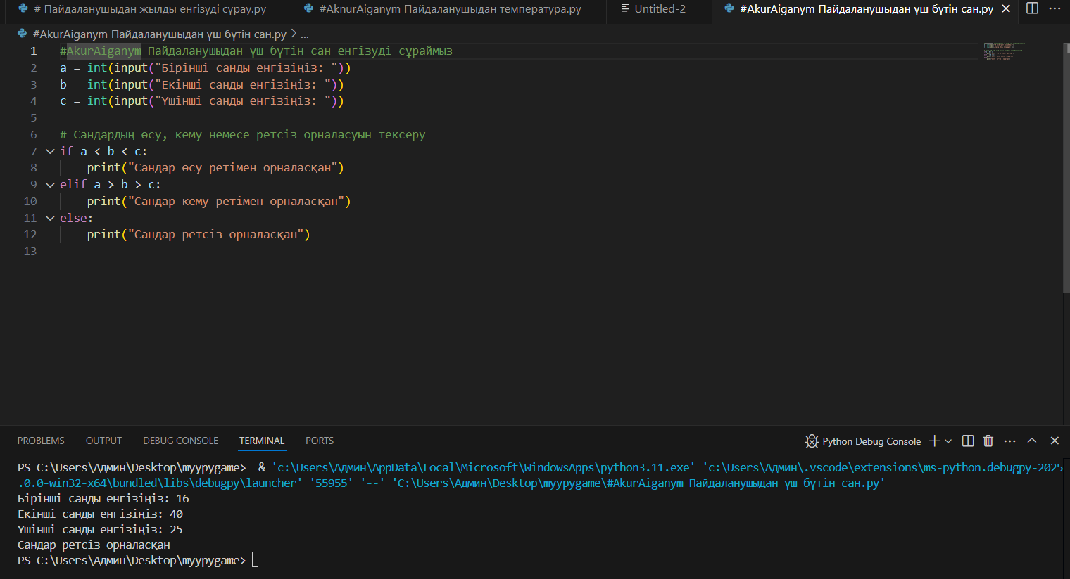

**Қорытынды:Бізге бұл тапсырмаларды орындау барысында аса қатты қиындықтар болған. Тапсырмаларды орындау барысында есте сақтайтын,керекті жерлер болды.**